  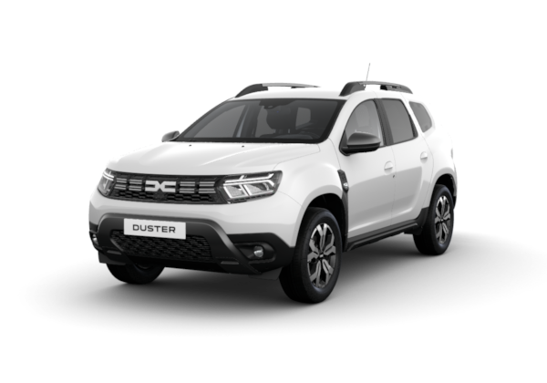

**NEZÁVAZNÁ NABÍDKA**

**Datum vytvoření nabídky :**

**2527078**

**Číslo :**

**Nabídka je platná do :**

**19.03.2024**

**30.03.2024**

**ZÁJEMCE**

**PRODÁVAJÍCÍ**

**Nový Duster**

**Journey TCe 130 4x2**

**Model:**

**Verze:**

**Barva:**

**Čalounění Journey/Interiér Expression / Journey**

**Interiér:**

502 000.00

Kč

**Katalogová cena**

**bílá glacier**

**POPIS VOZIDLA**

Objem : 1332 (cm3)  
Palivo : Benzín  
Výkon motoru : 96 (130) (kW (k))  
Euro norma : Euro 6  
Emise CO2 : 141 (g/km)  
Kombinovaná spotřeba : 6.2 (l/100km)

**Technické údaje:**

Bratří Štefanů 978

Hradec Králové 3

FRANCE CAR, s.r.o.

25281232

CZ25281232

500 03

michal.repik@francecar.cz

495 542 411-2

Komenského 873

Kostelec nad Orlicí

Střední zemědělská škola a Střední odborné

60884690

CZ60884690

517 41

novotna@szeskostelec.cz

IČ:

DIČ:

E-mail:

Telefon:

+420 736613382

Mobil:

IČ:

DIČ:

Telefon:

E-mail:

Michal Řepík

Jméno/Firma:

Adresa:

Název:

Adresa:

Prodejce:

**VÝBAVA NA PŘÁNÍ**

Rezervní kolo

4 000.00

Kč

CZE01

Vyhřívaná přední sedadla

6 000.00

Kč

**Výbava na přání celkem**

**10 000.00**

**Kč**

**PŘÍSLUŠENSTVÍ A DOPLŇKY**

Gumové koberce

1 840.00

Kč

Povinná výbava

600.00

Kč

Tažné pevné zař. vč. montáže

12 200.00

Kč



**NEZÁVAZNÁ NABÍDKA**

**Datum vytvoření nabídky :**

**2527078**

**Číslo :**

**Nabídka je platná do :**

**19.03.2024**

**30.03.2024**

4x zimní pneu s 16" plechovým diskem 215/65R16

16 880.00

Kč

**Příslušenství a doplňky celkem**

**31 520.00**

**Kč**

**Cena celkem**

**Kč**

93 392.73

-5 400.00

**538 120.00**

444 727.27

Kč

Kč

Kč

**Sleva prodejce**

**Celkem k platbě:**

Cena bez DPH po slevě

**DPH**

Kč

Předpokládaný termín dodání:

**Cena s DPH po slevě**

538 120.00

Kč

Tato obchodní nabídka má informativní charakter a není závaznou nabídkou k uzavření kupní smlouvy. Jejím účelem je zájemci sdělit základní  
informace pro rozhodnutí o koupi nového vozidla. Jejím přijetím tedy nedochází k uzavření kupní smlouvy. Zájemce může zakoupit nové vozidlo  
na základě písemné kupní smlouvy s prodejcem, ve které bude uvedena finální cena a specifikace vozidla.

Smluvní záruka Dacia se řídí konkrétními záručními podmínkami, které tvoří nedílnou součást objednávky. Rozsah trvání smluvní záruky Dacia  
je 3 roky nebo 100.000 km, podle toho co nastane dříve.  
Uvedené spotřeby paliva a emise CO2 jsou změřeny metodikou stanovenou dle platných právních předpisů vyžadovaných pro homologaci  
vozidla a slouží k porovnání vozidel v daných parametrech za stejných podmínek. Běžná spotřeba se může od těchto údajů lišit v závislosti na  
charakteru jízdy, zatížení vozidla, povětrnostních podmínkách byly zjištěny podle testovací metodiky WLTP.

Přečtěte si více o ochraně vašich osobních údajů na https://www.dacia.cz/ochrana-osobnich-udaju

**SOUHRN**

**PRÁVNÍ UJEDNÁNÍ**

**ZÁJEMCE MÁ ZÁJEM O**

**Příhlášení vozidla**

**Odkoupení ojetého vozidla**

**Financování :**

**Leasing**

**Úvěr**

**Sjednání pojištění :**

**Havarijní**

**Povinné**

543 520.00

strana: 2/3

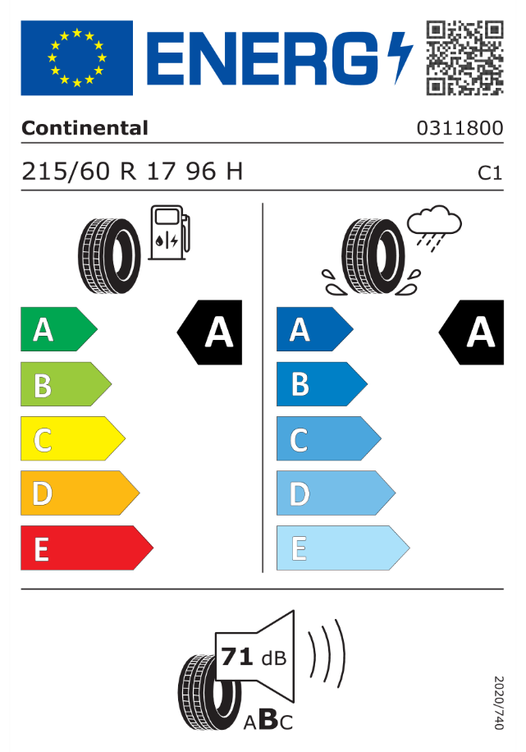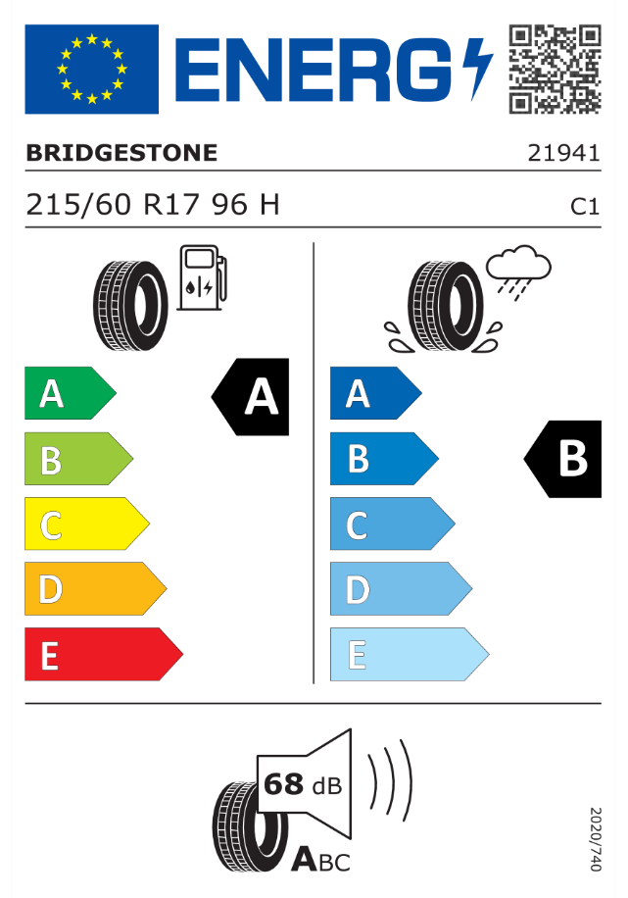

**NEZÁVAZNÁ NABÍDKA**

**Datum vytvoření nabídky :**

**2527078**

**Číslo :**

**Nabídka je platná do :**

**19.03.2024**

**30.03.2024**

Uvedené spotřeby paliva a emise CO2 jsou změřeny metodikou stanovenou dle platných právních předpisů vyžadovaných pro homologaci  
vozidla a slouží k porovnání vozidel v daných parametrech za stejných podmínek. Běžná spotřeba se může od těchto údajů lišit v závislosti na  
charakteru jízdy, zatížení vozidla, povětrnostních podmínkách byly zjištěny podle testovací metodiky WLTP.

**ŠTÍTKY PNEUMATIK**

strana: 3/3